**ВВЕДЕНИЕ**

На сегодняшний день применение онлайн-сервисов приобрело весьма важное значение для многих пользователей и компаний, которые для упрощения своей работы применяют компьютерные технологии.

Информационные технологии проникли во все сферы жизни. Они не обошли стороной и автомобили. Производители авто начали внедрять ИТ-технологии в свои новые модели. Автомобили оснащаются мультимедийными системами с выходом в Интернет, адаптивными системами круиз-контроля, камерами кругового обзора, системами автоматической парковки, контроля слепых зон, системами активного ограничения скорости, динамической стабилизации рулевого управления, удержания полосы движения, распознавания дорожных знаков и другими. Кроме того, многие водители в поездках пользуются навигаторами, регистраторами, мобильными телефонами, облегчающими жизнь водителей.

В настоящее время, несмотря на повышение компьютеризации общества, до сих пор нет средств и сервисов, позволяющих предсказать погоду, основываясь на местоположении пользователя, и ответить на злободневный вопрос всех автолюбителей: «Мыть машину или не мыть? ». Одной из основных задач можно рассматривать проблему предсказания погоды, оперативную обработку полученных данных и выдаче результатов пользователю на их основе.

О **своевременности** и **актуальности** рассматриваемой проблемы говорит тот факт, что практически каждый водитель хотя бы раз, наверное, попадал в ситуацию, когда только помыл машину и пошел дождь. Приложение «GoodAdvice» является надежным персональным синоптиком. Его преимущество в том, что при помощи системы геолокации, оно определяет местоположение и дает точный прогноз погоды на несколько дней. На основе этого прогноза приложение само подсказывает: мыть машину или отложить и на сколько дней.

**Целью** данного курсового проекта является создание приложения, которое может получать данные от метеослужб, обрабатывать и анализировать их и выдавать заключение на их основе, помогая пользователю(водителю) сделать правильный выбор и определить день, который лучше всего подойдет для того, чтобы помыть автомобиль.

**Основные** **задачи**:

* Взаимодействие с API метеослужб. Предсказание погоды на ближайшие дни.
* Предоставление информации пользователю посредством удобного интерфейса.

В данной курсовой работе будут использованы Windows Presentation Foundation (WPF) — система для построения клиентских приложений Windows с визуально привлекательными возможностями взаимодействия с пользователем, сторонние библиотеки (Awesomium, HamburgerMenu) и сторонние API.

**1 Анализ проблемы**

Для того чтобы онлайн-сервис пользовался успехом, необходимо, чтобы оно имело качественный и хорошо проработанный дизайн. Это приложение необходимо будет распространять, так что веб-приложение здесь подходит больше всего.

Сразу после запуска любого приложения появляется главное окно, которое содержит приветствие и приглашение пользователя к дальнейшим действиям (рисунок 1).

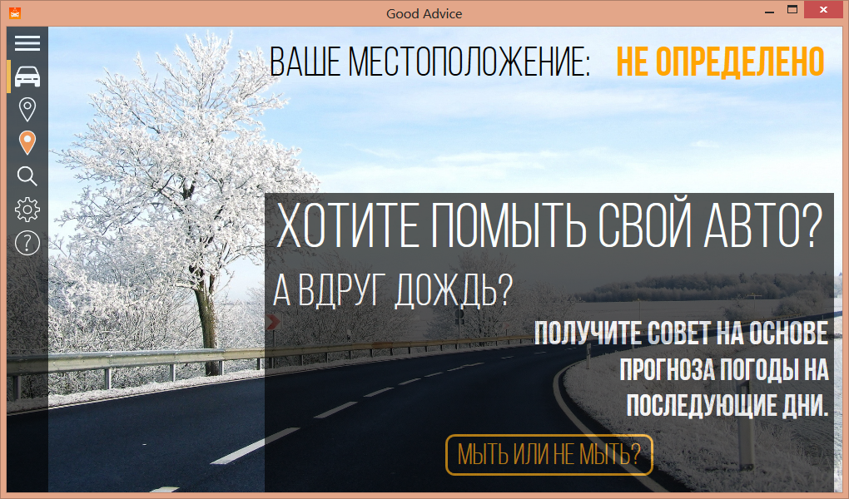

Рисунок 1 **–** Главное окно приложения

Интерфейс и меню приложения состоит из нескольких вкладок, по которым пользователь может перемещаться для получения интересующей его информации (рисунок 2).

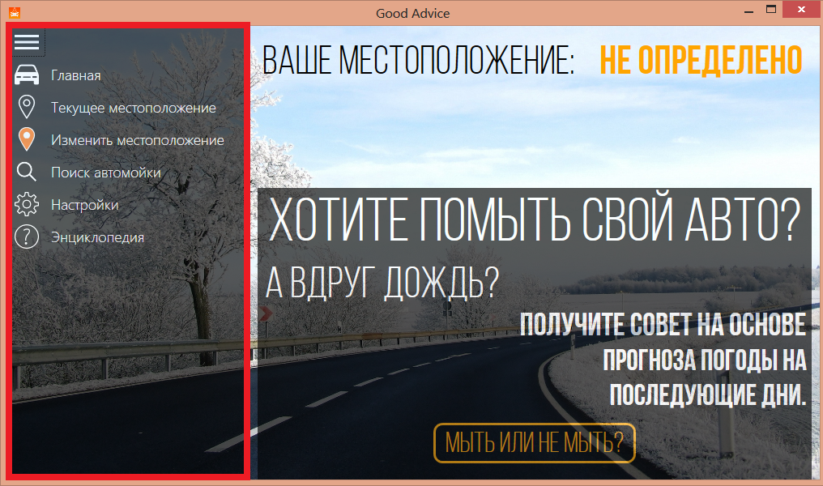

Рисунок 2 – Меню приложения

Первым делом после запуска необходимо разрешить приложению доступ к службам геолокации вашего устройства, чтобы сервис смог сам найти пользователя на карте. В качестве альтернативы можно выбрать город самостоятельно из бокового меню – достаточно ввести название населенного пункта. В любой момент текущее местоположение можно изменить.

На отдельных вкладках предлагается найти ближайшие автомойки, просмотреть их цены и часы работы, настроить приложение, в соответствии с пожеланиями, а так же посмотреть энциклопедию, чтобы узнать интересные подробности об услугах и видах моек.

Переход между формами и анимация будут осуществляться встроенными возможностями WPF посредством XAML-разметки.

Меню будет реализовано библиотекой HamburgerMenu посредством XAML-разметки.

Для отображения WEB-браузера в приложении нужна библиотека Awesomium.

* 1. **Анализ функциональных требований**

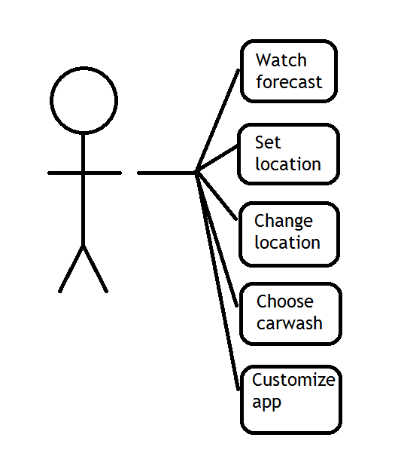Для реализации поставленной задачи необходимо рассмотреть функции, которые будут доступны клиентам приложения (рисунок 3).

Рисунок 3 – Действия клиента

Для клиента доступны функции:

1. Узнать прогноз погоды и соответствующий совет. Для этого нужно указать город, в котором пользователь находится.
2. Устанавливать/изменять текущее местоположение, т.к. клиент может перемещаться.
3. Выбирать автомойку в зависимости от личных предпочтений, цены, отзывов и расстояния.
4. Настраивать приложение (например, сохранить настройки местоположения после выключения приложения).
   1. **Используемые технологи**

Технология **WPF** (Windows Presentation Foundation) - система для построения клиентских приложений Windows с визуально привлекательными возможностями взаимодействия с пользователем, графическая (презентационная) подсистема в составе .NET Framework (начиная с версии 3.0. В основе WPF лежит векторная система визуализации, не зависящая от разрешения устройства вывода и созданная с учётом возможностей современного графического оборудования.

WPF предоставляет средства для создания визуального интерфейса, включая язык **XAML** (Extensible Application Markup Language), элементы управления, привязку данных, макеты, двухмерную и трёхмерную графику, анимацию, стили, шаблоны, документы, текст, мультимедиа и оформление. Графической технологией, лежащей в основе WPF, является DirectX. Производительность WPF выше, чем у GDI+ за счёт использования аппаратного ускорения графики через DirectX.

XAML представляет собой язык декларативного описания интерфейса, основанный на XML. Также реализована модель разделения кода и дизайна. Кроме того, есть встроенная поддержка стилей элементов, а сами элементы легко разделить на элементы управления второго уровня, которые, в свою очередь, разделяются до уровня векторных фигур и свойств/действий. Это позволяет легко задать стиль для любого элемента.

**Awesomium** — это библиотека, для интеграции браузера на базе Chromium в своё приложение. Достоинство Awesomium состоит в том, что его можно интегрировать в приложение практически любого типа, он обладает широким набором возможностей для разработчика.

Библиотека **Hamburger Menu** помогает просто реализовать динамическое меню приложения любой сложности. Своё название она получила благодаря кнопке, которая это меню вызывает. В WPF-приложениях нет стандартных средств, с помощью которых можно создать это меню, в отличие от UWP-приложений.

**API** (интерфейс прикладного программирования) (англ. application programming interface, API ) — набор готовых классов, процедур, функций, структур и констант, предоставляемых приложением (библиотекой, сервисом) или операционной системой для использования во внешних программных продуктах. Используется программистами при написании всевозможных приложений.

**2 Реализация**

Данное приложение реализовано так, что подходит для отображения на экране устройства с любым разрешением. Для этого в определении каждой страницы указано четыре свойства

**MinWidth=**"800" **MinHeight=**"600"

**MaxWidth=**"1020" **MaxHeight**="1080"

Оно состоит из пяти основных страниц. При загрузке каждой из них подгружается шаблон, в котором реализовано Hamburger Menu. Это сделано из соображений оптимизации, для того, чтобы при каждом нажатии на кнопку в меню, оно не уничтожалось и создавалось заново (рисунок 4).

|  |
| --- |
| <Window x:Class="GoodAdvice.MainWindow"  xmlns="http://schemas.microsoft.com/winfx/2006/xaml/presentation"  xmlns:x="http://schemas.microsoft.com/winfx/2006/xaml"  xmlns:d="http://schemas.microsoft.com/expression/blend/2008"  xmlns:mc="http://schemas.openxmlformats.org/markup-compatibility/2006"  xmlns:HamburgerMenu="clr-namespace:HamburgerMenu;assembly=HamburgerMenu"  xmlns:local="clr-namespace:GoodAdvice"  mc:Ignorable="d"  Title="Good Advice"  Icon="image/icons/title/title.ico"  Width="1020" Height="540"  MinWidth="800" MinHeight="600"  MaxWidth="1020" MaxHeight="1080"  WindowStartupLocation="CenterScreen"  x:Name="this_">  <Grid Name="mainGrid"  Initialized="mainGrid_Initialized">  <Frame x:Name="ContentFrame"  ContentRendered="ContentFrame_ContentRendered"/>  <HamburgerMenu:HamburgerMenu  Name="hamMenu"  Background="Black"  MenuIconColor="White"  SelectionIndicatorColor="Orange"  MenuItemForeground="White"  HorizontalAlignment="Left"  Margin="0, 0, 0, 0"  Opacity="0.65">  <HamburgerMenu:HamburgerMenu.Content>  <HamburgerMenu:HamburgerMenuItem Name="item1" Icon="image/icons/hamburgerMenu/0.ico" Text="Главная" SelectionCommand="{Binding ElementName=this_}" Selected="HamburgerMenuItem_Selected"/>  <HamburgerMenu:HamburgerMenuItem Name="item2" Icon="image/icons/hamburgerMenu/1.ico" Text="Текущее местоположение" Selected="HamburgerMenuItem_Selected_1"/>  <HamburgerMenu:HamburgerMenuItem Icon="image/icons/hamburgerMenu/5.ico" Text="Изменить местоположение" Selected="HamburgerMenuItem_Selected_5"/>  <HamburgerMenu:HamburgerMenuItem Name="item3" Icon="image/icons/hamburgerMenu/2.ico" Text="Поиск автомойки" Selected="HamburgerMenuItem_Selected_2"/>  <HamburgerMenu:HamburgerMenuItem Icon="image/icons/hamburgerMenu/3.ico" Text="Настройки" Selected="HamburgerMenuItem_Selected_3"/>  <HamburgerMenu:HamburgerMenuItem Icon="image/icons/hamburgerMenu/4.ico" Text="Энциклопедия" Selected="HamburgerMenuItem_Selected_4"/>  </HamburgerMenu:HamburgerMenu.Content>  </HamburgerMenu:HamburgerMenu>  </Grid>  </Window> |

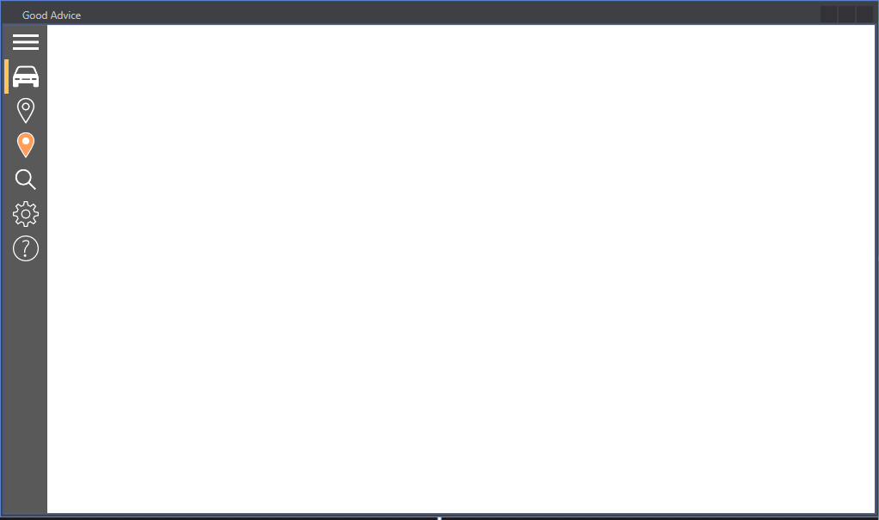

Рисунок 4 – Hamburger Menu

XAML – язык разметки. Поэтому, для того, чтобы приложение выглядело красиво, необходимо для каждого объекта на странице использовать такие свойства, как **margin**, **padding**, **align** и другие (рисунок 5) [2].

|  |
| --- |
| <Viewbox Stretch="Uniform" VerticalAlignment="Top">  <TextBox x:Name="textBox1" IsReadOnly="True" Text="Хотите помыть свой авто?" Background="Black" BorderThickness="0" Foreground="White" FontFamily="/GoodAdvice;component/fonts/#Bebas Neue Book"/>  </Viewbox>  <Viewbox Stretch="Uniform" VerticalAlignment="Top">  <TextBox x:Name="textBox2" IsReadOnly="True" Margin="0, 20, 85, 0" Text="А вдруг дождь?" Background="Black" BorderThickness="0" Foreground="White" FontFamily="/GoodAdvice;component/fonts/#Bebas Neue Book"/>  </Viewbox>  <Viewbox Stretch="Uniform" VerticalAlignment="Top">  <TextBox x:Name="textBox3" IsReadOnly="True" Margin="95, 44, 0, 0" Text="Получите совет на основе" Background="Black" BorderThickness="0" Foreground="White" FontFamily="/GoodAdvice;component/fonts/#Bebas Neue Bold"/>  </Viewbox>  <Viewbox Stretch="Uniform" VerticalAlignment="Top">  <TextBox x:Name="textBox4" IsReadOnly="True" Margin="140, 64.5, 0, 0" Text="прогноза погоды на" Background="Black" BorderThickness="0" Foreground="White" FontFamily="/GoodAdvice;component/fonts/#Bebas Neue Bold"/>  </Viewbox>  <Viewbox Stretch="Uniform" VerticalAlignment="Top">  <TextBox x:Name="textBox5" IsReadOnly="True" Margin="140, 77, 0, 0" Text="последующие дни." Background="Black" BorderThickness="0" Foreground="White" FontFamily="/GoodAdvice;component/fonts/#Bebas Neue Bold"/>  </Viewbox> |

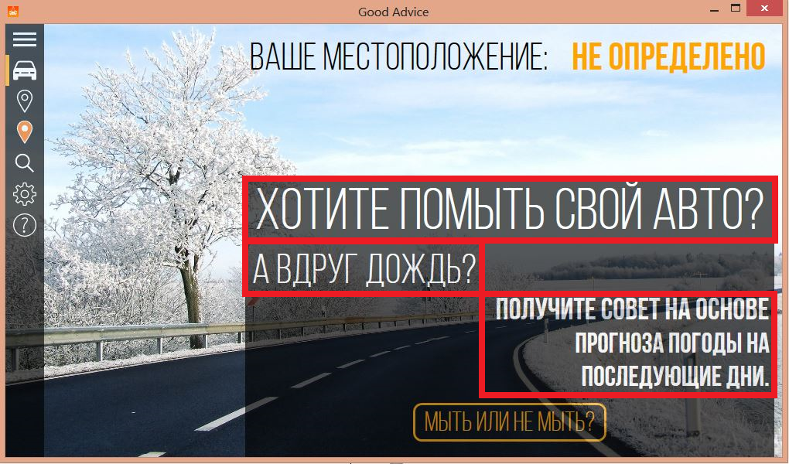

Рисунок 5 – Пример использования свойств элементов

для написания разметки страницы

Пользователь тесно взаимодействует с приложением. Так как оно работает через сторонние API, время ожидания может составлять несколько секунд. Для того, чтобы пользователь был уверен, что приложение корректно работает, было решено добавить “loader”.

|  |
| --- |
| <Style x:Key="RoundProgressBarStyle" TargetType="{x:Type ProgressBar}"  xmlns:sys="clr-namespace:System;assembly=mscorlib">  <Style.Resources>  <local:RoundProgressPathConverter x:Key="Conv"/>  <!-- нам понадобится пара констант -->  <!-- доля рабиуса для внутренней части -->  <sys:Double x:Key="RelativeThickness">0.75</sys:Double>  <!-- просто 0 -->  <sys:Double x:Key="Zero">0.0</sys:Double>  <!-- просто 1 -->  <sys:Double x:Key="One">1.0</sys:Double>  <!-- какой процент рисовать для неопределённого состояния -->  <sys:Double x:Key="IndeterminatePart">0.25</sys:Double>  <!-- обычно прогресс по умолчанию зелёный -->  <SolidColorBrush x:Key="ProgressBar.Progress" Color="#FF06B025"/>  <!-- стандартный фон -->  <SolidColorBrush x:Key="ProgressBar.Background" Color="#FFE6E6E6"/>  <!-- стандартный цвет границы -->  <SolidColorBrush x:Key="ProgressBar.Border" Color="#FFBCBCBC"/>  </Style.Resources>  <Setter Property="Foreground" Value="{StaticResource ProgressBar.Progress}"/>  <Setter Property="Background" Value="{StaticResource ProgressBar.Background}"/>  <Setter Property="BorderBrush" Value="{StaticResource ProgressBar.Border}"/>  <Setter Property="BorderThickness" Value="1"/>  <Setter Property="Template">  <Setter.Value>  <ControlTemplate TargetType="{x:Type ProgressBar}">  <Grid x:Name="TemplateRoot">  <!-- в неопределённом состоянии запускаем вращающуюся анимацию -->  <VisualStateManager.VisualStateGroups>  <VisualStateGroup x:Name="CommonStates">  <VisualState x:Name="Determinate"/>  <VisualState x:Name="Indeterminate">  <Storyboard RepeatBehavior="Forever">  <DoubleAnimation  Storyboard.TargetProperty="(UIElement.RenderTransform).(RotateTransform.Angle)"  Storyboard.TargetName="Animation"  From="0" To="360" Duration="0:0:2"/>  </Storyboard>  </VisualState>  </VisualStateGroup>  </VisualStateManager.VisualStateGroups>  <!-- это фон, красим его в цвет фона-->  <Path Fill="{TemplateBinding Background}" Stretch="Uniform"  Stroke="{TemplateBinding BorderBrush}" StrokeThickness="{TemplateBinding BorderThickness}">  <Path.Data>  <MultiBinding Converter="{StaticResource Conv}"  ConverterParameter="{StaticResource RelativeThickness}">  <!-- val=1, min=0, max=1 даёт полный круг -->  <Binding Source="{StaticResource One}"/>  <Binding Source="{StaticResource Zero}"/>  <Binding Source="{StaticResource One}"/>  </MultiBinding>  </Path.Data>  </Path>  <Path Fill="{TemplateBinding Foreground}" Stretch="Uniform" Name="Indicator">  <Path.Data>  <MultiBinding Converter="{StaticResource Conv}"  ConverterParameter="{StaticResource RelativeThickness}">  <Binding Path="Value" RelativeSource="{RelativeSource TemplatedParent}"/>  <Binding Path="Minimum" RelativeSource="{RelativeSource TemplatedParent}"/>  <Binding Path="Maximum" RelativeSource="{RelativeSource TemplatedParent}"/>  </MultiBinding>  </Path.Data>  </Path>  <!-- это анимировнная штука, будет показываться в неопределённом состоянии -->  <Path Fill="{TemplateBinding Foreground}" Stretch="Uniform" Name="Animation"  Visibility="Collapsed" RenderTransformOrigin="0.5,0.5">  <Path.Data>  <MultiBinding Converter="{StaticResource Conv}"  ConverterParameter="{StaticResource RelativeThickness}">  <Binding Source="{StaticResource IndeterminatePart}"/>  <Binding Source="{StaticResource Zero}"/>  <Binding Source="{StaticResource One}"/>  </MultiBinding>  </Path.Data>  <!-- положим пустое вращение, чтобы к нему цеплялась анимация -->  <Path.RenderTransform>  <RotateTransform/>  </Path.RenderTransform>  </Path>  </Grid>  <ControlTemplate.Triggers>  <!-- в случае неопределённого состояния уберём нормальный индикатор и покажем анимацию -->  <Trigger Property="IsIndeterminate" Value="true">  <Setter Property="Visibility" TargetName="Indicator" Value="Collapsed"/>  <Setter Property="Visibility" TargetName="Animation" Value="Visible"/>  </Trigger>  </ControlTemplate.Triggers>  </ControlTemplate>  </Setter.Value>  </Setter>  </Style>  <ControlTemplate x:Key="ButtonTemplate" TargetType="Button">  <Border  Name="Border"  BorderBrush="Orange"  BorderThickness="3"  Padding="0, 2"  Background="Black"  CornerRadius="10"  TextBlock.Foreground="Orange">  <ContentPresenter RecognizesAccessKey="True"></ContentPresenter>  </Border>  <ControlTemplate.Triggers>  <EventTrigger RoutedEvent="MouseEnter">  <BeginStoryboard Name="MouseEnter">  <Storyboard >  <ColorAnimation  Storyboard.TargetName="Border"  Storyboard.TargetProperty="(Background).(SolidColorBrush.Color)"  AutoReverse="False"  To="Orange"  Duration="0:0:0.1"/>  <ColorAnimation  Storyboard.TargetName="Border"  Storyboard.TargetProperty="(TextBlock.Foreground).(SolidColorBrush.Color)"  AutoReverse="False"  To="White"  Duration="0:0:0.1"/>  </Storyboard>  </BeginStoryboard>  </EventTrigger>  <EventTrigger RoutedEvent="MouseLeave">  <BeginStoryboard Name="MouseLeave">  <Storyboard >  <ColorAnimation  Storyboard.TargetName="Border"  Storyboard.TargetProperty="(Background).(SolidColorBrush.Color)"  AutoReverse="False"  To="Black"  Duration="0:0:0.1"/>  <ColorAnimation  Storyboard.TargetName="Border"  Storyboard.TargetProperty="(TextBlock.Foreground).(SolidColorBrush.Color)"  AutoReverse="False"  To="Orange"  Duration="0:0:0.1"/>  </Storyboard>  </BeginStoryboard>  </EventTrigger>  </ControlTemplate.Triggers>  </ControlTemplate>  </Page.Resources>  <Grid>  <Grid Background="Black"  Opacity="0.65"  Name="BG"/>  <Viewbox Stretch="Uniform" VerticalAlignment="Center" Name="viewBox1">  <TextBox Name = "textBox"  IsReadOnly="True"  Opacity="0.75"  Margin="50, 0, 50, 50"  VerticalAlignment="Center"  Text="Определение вашего местоположения..."  Background="White"  Foreground="Black"  BorderThickness="0"  FontFamily="/GoodAdvice;component/fonts/#Bebas Neue Book"/>  </Viewbox>    <ProgressBar Name = "PB" Value="0.7" Maximum="1" Height="90" Width="90"  Style="{DynamicResource RoundProgressBarStyle}"  Foreground="#FFED1C24" Background="#FFEBB249" IsIndeterminate="True">  </ProgressBar>    <Image Name = "picture" Source="/image/progessBar/pb.ico" Stretch="None" Margin="0,1.5,-2,0"/>    <Grid Name = "WP" Margin="110,150,110,230" Background="Black" Opacity="0.65" Visibility="Hidden" MaxHeight="200"> |

Данный элемент показывается после запроса к Yandex при определении местоположения и скрывается сразу после получения ответа от сервиса (рисунок 6).

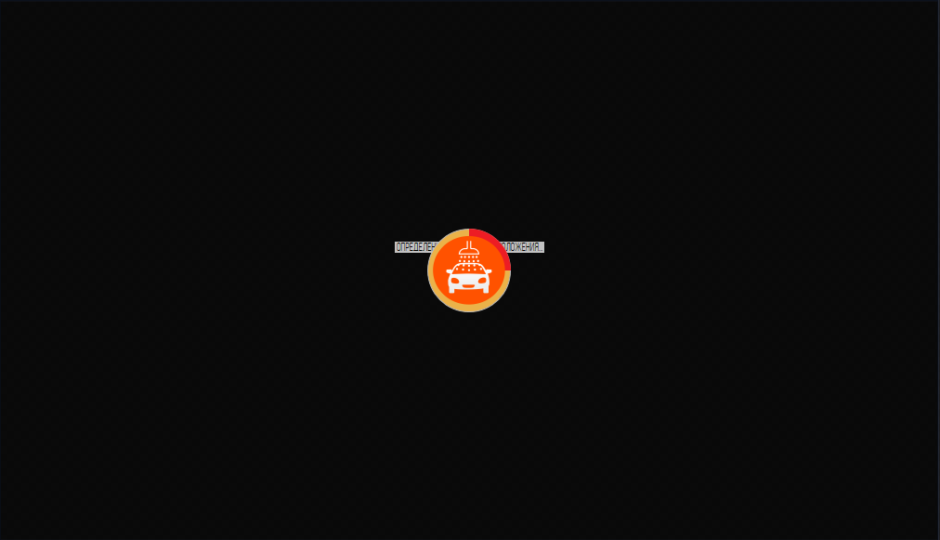

Рисунок 6 – Реализация элемента “loader”

В приложении реализовано много элементов, в том или ином случае динамически меняющих своё состояние [1]. Например:

|  |
| --- |
| private void label2_Initialized(object sender, EventArgs e)  {  label2.Content = ((App)Application.Current).cityName;  } |

При открытии приложения программно устанавливаем

**label2.content = “Не определено”** (рисунок 7).

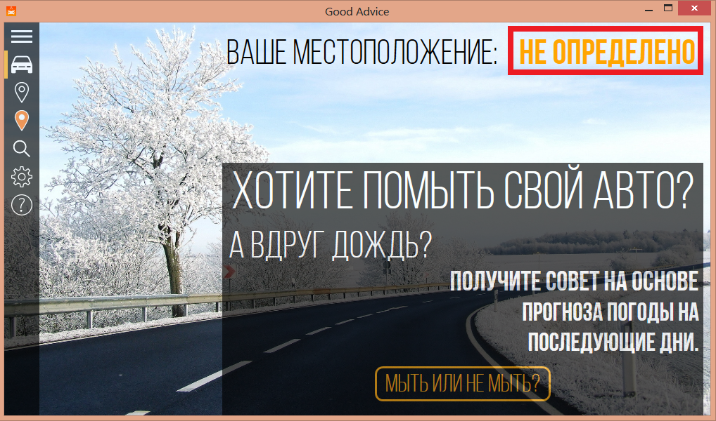

Рисунок 7 – Label2.content до определения местоположения

После определения местоположения устанавливаем

**label2.Content = ((App)Application.Current).cityName;** (рисунок 8).

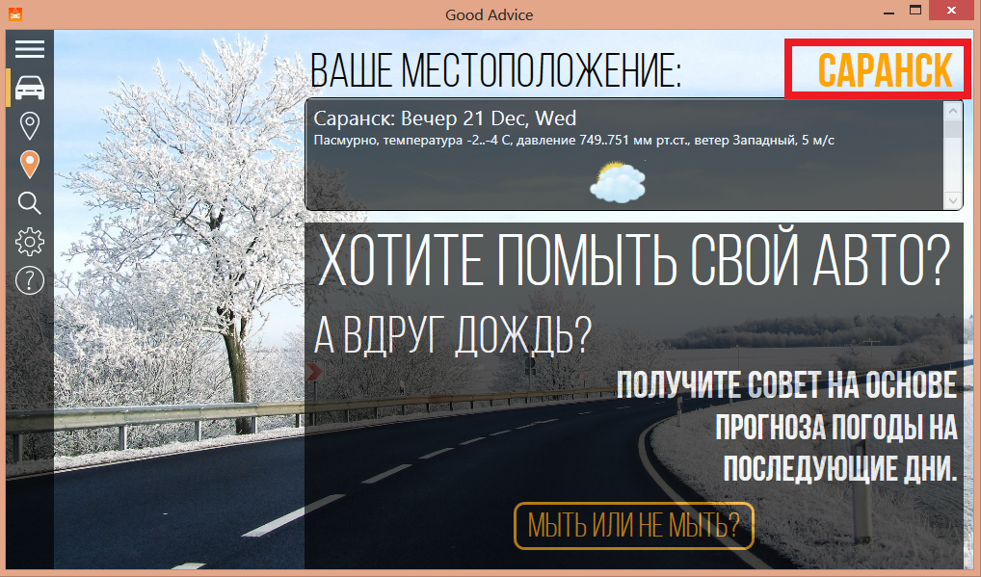

Рисунок 8 – Label2.content после определения местоположения

При реализации сервиса было необходимо использовать те объекты, которые создавались не при запуске программы, а при определенных действиях клиента. В качестве примера можно взять RSS-ленту, показывающую прогноз погоды на несколько дней. До определения города этого объекта не существовало. Данная возможность была реализована с помощью свойства объекта **Visibility** (рисунок 9).

|  |
| --- |
| <Grid Name="Wheather" Margin="310, 70, 10, 0" MaxHeight="120" VerticalAlignment="Top" Visibility="Collapsed">  <Grid.Resources>  <XmlDataProvider x:Key="rss" XPath="/rss/channel"/>  <DataTemplate DataType="item">  <StackPanel>  Foreground="White" FontSize="18"/>  <TextBlock TextWrapping="Wrap" Width="520" FontSize="12" Foreground="White" Text="{Binding XPath=description}"/>  <Image Margin="15,10,0,0" Width="50" Height="50"  HorizontalAlignment="Center"  </StackPanel>  </DataTemplate>  </Grid.Resources> |

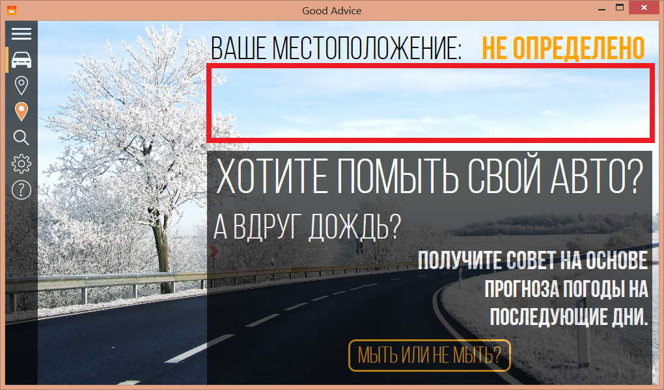

Рисунок 9 – Свойство visibility = “Collapsed”

Если погода для конкретного города определена, меняем свойство объекта **visibility = “Visible”** (рисунок 10).

|  |
| --- |
| private void Page_Loaded(object sender, RoutedEventArgs e)  {  if (((App)Application.Current).cityName != "Не определено")  {  try  {  //создаём экземпляр класса, содержащего словарь  ZIPCodeBYCityName tempFile = new ZIPCodeBYCityName();  //заполяем его  tempFile.FillDictionary();  var xmlDataProvider = (XmlDataProvider)this.Wheather.Resources["rss"];  //получаем zip code для текущего города  string temp = tempFile.SearchZIPCodeByCityName(((App)Application.Current).cityName).ToString();  //отправляем запрос  xmlDataProvider.Source = new Uri("http://" + $@"informer.gismeteo.ua/rss/{temp}.xml", UriKind.RelativeOrAbsolute);  Wheather.Visibility = System.Windows.Visibility.Visible;  viewbox1.Visibility = System.Windows.Visibility.Visible;  }  catch  {  //если при отправке запроса или получении zip code возникло исключение, выводим сообщение о том, что прогноз погоды не доступен  Wheather.Visibility = System.Windows.Visibility.Visible;  viewbox2.Visibility = System.Windows.Visibility.Visible;  }  }  }  } |

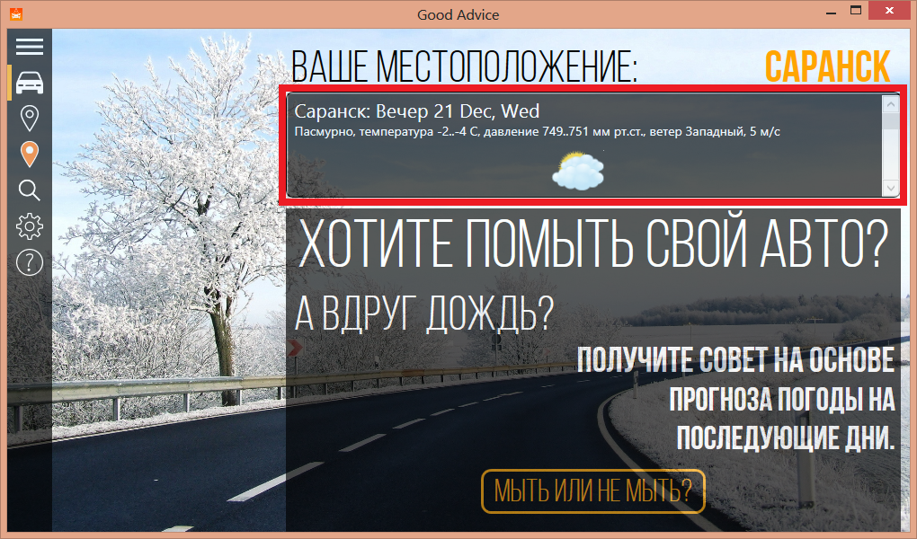

Рисунок 10 – Свойство visibility = “Visible”

Для помощи в навигации приложения были реализованы всплывающие окна, при определенных действиях пользователя. Как правило, такие события обрабатываются при нажатии кнопки [3] (рисунок 11).

|  |
| --- |
| private void Button_Click(object sender, RoutedEventArgs e)  {  //если местоположение не определено, то выводим соответствующее сообщение  if (((App)Application.Current).cityName == "Не определено")  {  MessageBox.Show("Для начала работы приложению необходимо знать ваше\nместоположение. Чтобы определить местоположение,\nперейдите в меню программы.", "Местоположение не определено", MessageBoxButton.OK, MessageBoxImage.Error);  MessageBox.Show("Для более точного определения вашей геолокации убедитесь,\nчто в настройках вашего компьютера включена служба\nопределения местоположения.", "Служба определения местоположения Windows", MessageBoxButton.OK, MessageBoxImage.Information);  textBlock1.Text = "А вот и меню\n↓↓↓";  pLink.IsOpen = true; // запускаем всплывающее окно  }  } |
| <Popup Name="pLink"  StaysOpen="False"  Placement="Top"  HorizontalAlignment="Right"  MaxWidth="150"  PopupAnimation="Scroll"  AllowsTransparency="True">  <Border BorderBrush="LightBlue" BorderThickness="2" Background="White">  <TextBlock Margin="10" TextWrapping="Wrap" Name="textBlock1">  </TextBlock>  </Border>  </Popup> |

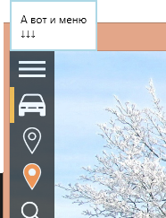

Рисунок 11 – Пример реализации всплывающего окна

для подсказки последующих действий пользователя

Чтобы подсказать клиенту последовательность действий или предотвратить нежелательные или ненужные, было решено использовать стандартный компонент WPF – Message Box [4].

|  |
| --- |
| private void Button_Click(object sender, RoutedEventArgs e)  {  //если местоположение не определено, то выводим соответствующее сообщение  if (((App)Application.Current).cityName == "Не определено")  {  MessageBox.Show("Для начала работы приложению необходимо знать ваше\nместоположение. Чтобы определить местоположение,\nперейдите в меню программы.", "Местоположение не определено", MessageBoxButton.OK, MessageBoxImage.Error);  MessageBox.Show("Для более точного определения вашей геолокации убедитесь,\nчто в настройках вашего компьютера включена служба\nопределения местоположения.", "Служба определения местоположения Windows", MessageBoxButton.OK, MessageBoxImage.Information);  textBlock1.Text = "А вот и меню\n↓↓↓";  pLink.IsOpen = true; // запускаем всплывающее окно  }  } |

Таким же образом показываются Message Boxes в случае либо ошибочных действий пользователя, либо ошибок на стороне приложения (рисунок 12).

|  |
| --- |
| // случай когда местоположение уже определяли  else if (hasLocation == true && ((App)Application.Current).cityName != "change")  {  MainWindow wnd = (MainWindow)App.Current.MainWindow;  wnd.hamMenu.Visibility = System.Windows.Visibility.Visible;  PB.Visibility = System.Windows.Visibility.Collapsed;  viewBox1.Visibility = System.Windows.Visibility.Collapsed;  picture.Visibility = System.Windows.Visibility.Collapsed;  MessageBox.Show("Ваше местоположение уже определено!", "Ошибка #001", MessageBoxButton.OK, MessageBoxImage.Error);  wnd.item1.IsSelected = true; // переходим на главную страницу  }  // случай, когда не получилось определить местоположение  if (((App)Application.Current).cityName == "none")  {  // просим пользователя задать местоположение вручную, если интернет соединение активно  if (PingHost("www.yandex.ru"))  {  MessageBox.Show("Неозможно определить местоположение!\nПроблемы соединения с сервером.\nВведите местоположение вручную.", "Ошибка #004", MessageBoxButton.OK, MessageBoxImage.Error);  ButtonClickNo();  }  else  {  MessageBox.Show("Невозможно определить местоположение!\nПроверьте соединение с интернетом.", "Ошибка #003", MessageBoxButton.OK, MessageBoxImage.Error);  ((App)Application.Current).cityName = "Не определено";  MainWindow wnd = (MainWindow)App.Current.MainWindow;  wnd.hamMenu.Visibility = System.Windows.Visibility.Visible;  }  } |

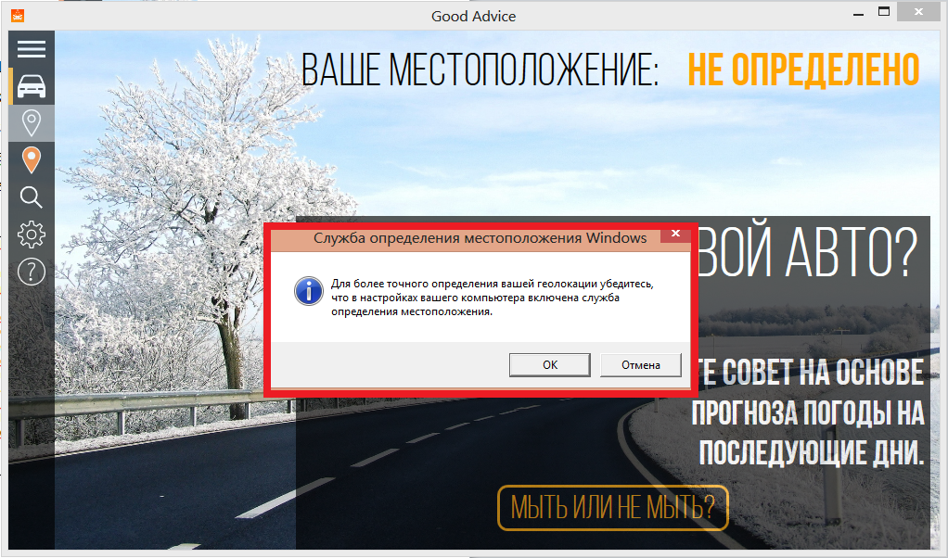

Рисунок 12 – Реализация Message Box

Для реализации последнего пункта меню («Энциклопедия») было необходимо реализовать Web-браузер. Стандартный компонент WPF **WebBrowser** не подходил для этой цели по нескольким причинам, поэтому решено использовать браузер Awesomium и одноименную библиотеку [5] (рисунок 13).

|  |
| --- |
| <Page  xmlns="http://schemas.microsoft.com/winfx/2006/xaml/presentation"  xmlns:x="http://schemas.microsoft.com/winfx/2006/xaml"  xmlns:d="http://schemas.microsoft.com/expression/blend/2008"  xmlns:mc="http://schemas.openxmlformats.org/markup-compatibility/2006"  xmlns:HamburgerMenu="clr-namespace:HamburgerMenu;assembly=HamburgerMenu"  xmlns:local="clr-namespace:GoodAdvice"  xmlns:awe="http://schemas.awesomium.com/winfx" x:Class="GoodAdvice.Encyclopedia"  mc:Ignorable="d"  Title="Good Advice"  Width="Auto" Height="Auto" >  <Grid>  <Frame x:Name="ContentFrame"/>  <awe:WebControl Margin="50,0,0,0"  Opacity="0.85"  Name="awesom"  Initialized="awesom_Initialized"/>  </Grid>  </Page> |
| using System;  using System.Collections.Generic;  using System.Linq;  using System.Text;  using System.Threading.Tasks;  using System.Windows;  using System.Windows.Controls;  using System.Windows.Data;  using System.Windows.Documents;  using System.Windows.Input;  using System.Windows.Media;  using System.Windows.Media.Imaging;  using System.Windows.Navigation;  using System.Windows.Shapes;  using System.IO;  using System.Windows.Forms;  using System.Web;  using Awesomium.Core;  using Awesomium.Windows;  using System.ComponentModel;  namespace GoodAdvice  {  public partial class Encyclopedia : Page  {  public Encyclopedia()  {  InitializeComponent();  }  private void awesom_Initialized(object sender, EventArgs e)  {  string appDir = Environment.CurrentDirectory;  Uri pageUri = new Uri($@"{appDir}..\..\..\..\wb\encyclopedia\index.html");  awesom.Source = pageUri;  }  }  } |

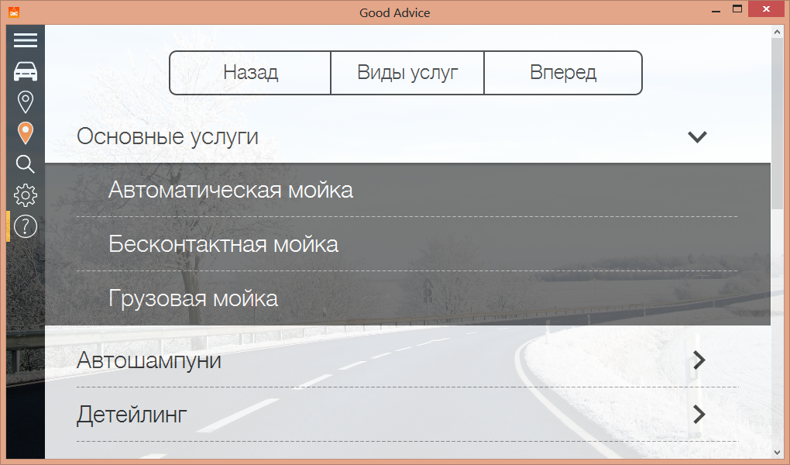

Рисунок 13 – реализация Web-браузера Awesomium

В качестве дополнения внешнего вида приложения, было реализовано изменение фона приложения в соответствии с системным временем пользователя в зависимости от времени на устройстве пользователя (рисунок 14, рисунок 15).

|  |
| --- |
| //определяем текущий месяц. В зависимости от этого устанавливаем фоновый рисунок  private void mainGrid_Initialized(object sender, EventArgs e)  {  HashSet<string> summer = new HashSet<string>();  summer.Add("Июнь");  summer.Add("Июль");  summer.Add("Август");  HashSet<string> autumn = new HashSet<string>();  autumn.Add("Сентябрь");  autumn.Add("Октябрь");  autumn.Add("Ноябрь");  HashSet<string> winter = new HashSet<string>();  winter.Add("Декабрь");  winter.Add("Январь");  winter.Add("Февраль");  HashSet<string> spring = new HashSet<string>();  spring.Add("Март");  spring.Add("Апрель");  spring.Add("Май");  string s = DateTime.Now.ToString("MMMM");  if (winter.Contains(s))  {  string appDir = Environment.CurrentDirectory;  ImageBrush imBr = new ImageBrush();  imBr.Stretch = Stretch.UniformToFill;  imBr.ImageSource = new System.Windows.Media.Imaging.BitmapImage(new Uri($@"{ appDir }..\..\..\..\image\background\bg1.png", UriKind.Relative));  mainGrid.Background = imBr;  }  if (autumn.Contains(s))  {  string appDir = Environment.CurrentDirectory;  ImageBrush imBr = new ImageBrush();  imBr.Stretch = Stretch.UniformToFill;  imBr.ImageSource = new System.Windows.Media.Imaging.BitmapImage(new Uri($@"{ appDir }..\..\..\..\image\background\bg2.png", UriKind.Relative));  mainGrid.Background = imBr;  }  if (summer.Contains(s))  {  string appDir = Environment.CurrentDirectory;  ImageBrush imBr = new ImageBrush();  imBr.Stretch = Stretch.UniformToFill;  imBr.ImageSource = new System.Windows.Media.Imaging.BitmapImage(new Uri($@"{ appDir }..\..\..\..\image\background\bg3.png", UriKind.Relative));  mainGrid.Background = imBr;  }  if (spring.Contains(s))  {  string appDir = Environment.CurrentDirectory;  ImageBrush imBr = new ImageBrush();  imBr.Stretch = Stretch.UniformToFill;  imBr.ImageSource = new System.Windows.Media.Imaging.BitmapImage(new Uri($@"{ appDir }..\..\..\..\image\background\bg4.png", UriKind.Relative));  mainGrid.Background = imBr;  }  } |

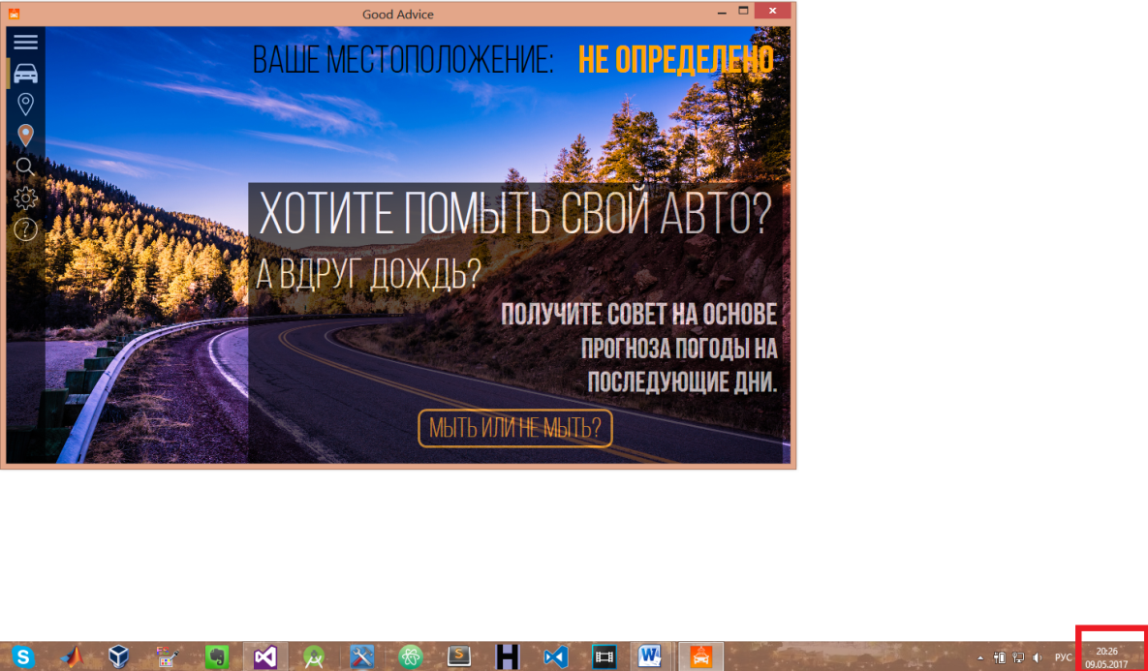

Рисунок 14 – Дата на устройстве (09.05)

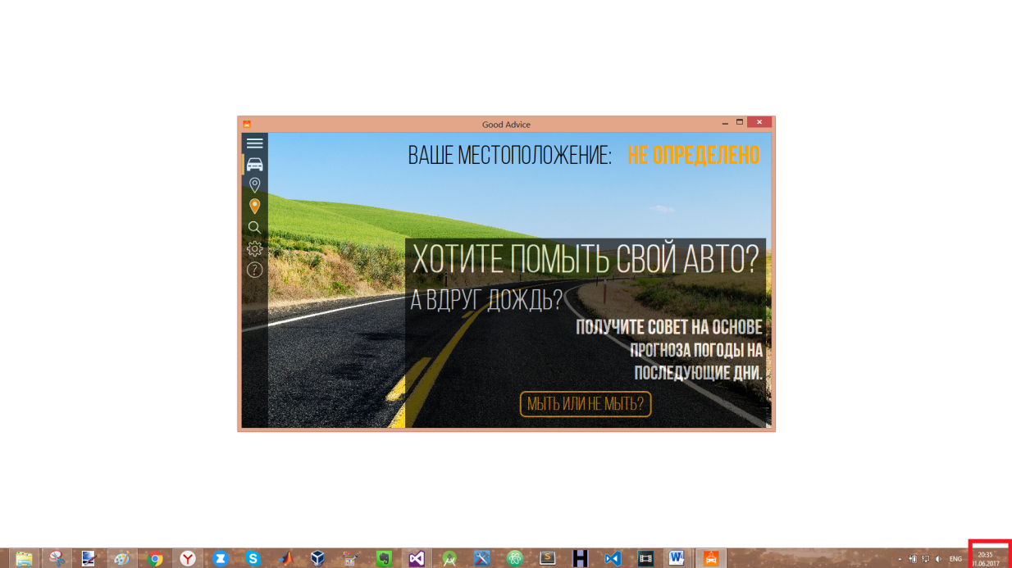

Рисунок 15 – Дата на устройстве (01.06)

**ЗАКЛЮЧЕНИЕ**

В результате выполнения курсовой работы был разработан удобный интерфейс для онлайн-сервиса на язык **С#**. Были реализованы **6** динамических страниц, различные динамические изменения и переходы на формах и между ними. Мною была реализована система разметки (использование компонента **Grid**), переход между формами и анимация осуществляется встроенными возможностями **WPF** посредством **XAML**-разметки.

Были изучены сторонние библиотеки (Awesomium, Hamburger Menu), новые технологии, в том числе работа с **API** (Yandex, OpenWeatherMap, GisMeteo), новые возможности языка высокого уровня C#. Также были изучены более подробно формы WPF и специфичные библиотеки, дополняющие стандартные возможности языка.

Все поставленные задачи были выполнены. В ходе выполнения данной работы на основе различных источников были повышены знания и навыки в области ООП и вёрстки.

В процессе тестирования приложения ошибок не обнаружено.

**Список использованных источников**

1. Шилдт Г. Полный справочник по С# 4.0 / Г. Шилдт. – Лондон: «Osborne», 2010. –112 с.
2. Уильямс Р. Книга по верстке для тех, кто не умеет верстать/ М.: Работа для Вас. — 142 с.
3. М. Мак-Дональд WPF. Windows Presentation Foundation в .NET 3.5 с примерами на C# 2008 для профессионалов/ Вильямс. – 928 c.
4. Metanit: [Электронный ресурс]. URL: <http://metanit.com>
5. Metanit: [Электронный ресурс]. URL: http://www.awesomium.com